Bài 1

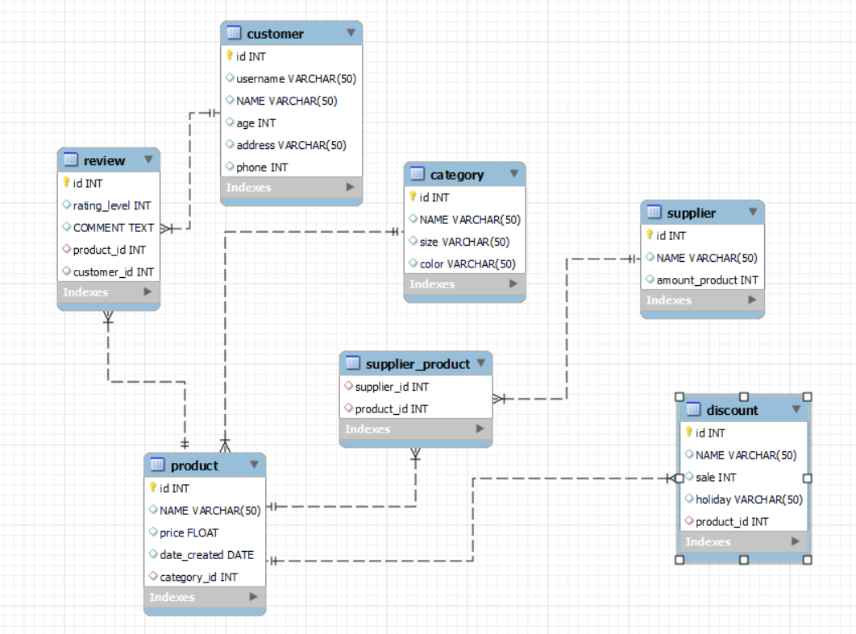

**CREATE** **TABLE** supplier (

id **INT** **PRIMARY** **KEY** **AUTO_INCREMENT**,

**NAME** **VARCHAR** (50),

amount_product **INT**

);

**CREATE** **TABLE** product (

id **INT** **PRIMARY** **KEY** **AUTO_INCREMENT**,

**NAME** **VARCHAR** (50),

price **FLOAT** ,

date_created **DATE** ,

category_id **INT** ,

**FOREIGN** **KEY** (category_id) **REFERENCES** category(id)

);

**CREATE** **TABLE** category (

id **INT** **PRIMARY** **KEY** **AUTO_INCREMENT**,

**NAME** **VARCHAR** (50),

size **VARCHAR** (50),

color **VARCHAR** (50)

);

**CREATE** **TABLE** customer (

id **INT** **PRIMARY** **KEY** **AUTO_INCREMENT**,

username **VARCHAR** (50),

**NAME** **VARCHAR** (50),

age **INT** ,

address **VARCHAR** (50),

phone **INT**

);

**CREATE** **TABLE** discount (

id **INT** **PRIMARY** **KEY** **AUTO_INCREMENT** ,

**NAME** **VARCHAR** (50),

sale **INT** ,

holiday **VARCHAR**(50),

product_id **INT**,

**FOREIGN** **KEY** (product_id) **REFERENCES** product(id)

);

**CREATE** **TABLE** review (

id **INT** **PRIMARY** **KEY** **AUTO_INCREMENT**,

rating_level **INT** ,

**COMMENT** **TEXT** ,

product_id **INT**,

customer_id **INT**,

**FOREIGN** **KEY** (product_id) **REFERENCES** product(id),

**FOREIGN** **KEY** (customer_id) **REFERENCES** customer(id)

);

**CREATE** **TABLE** supplier_product(

supplier_id **INT** ,

product_id **INT** ,

**FOREIGN** **KEY** (supplier_id) **REFERENCES** supplier(id),

**FOREIGN** **KEY** (product_id) **REFERENCES** product(id)

);

Bài 2

2.1

**CREATE** **TABLE** khoa (

ma_khoa **VARCHAR** (6) **PRIMARY** **KEY** ,

ten_khoa **VARCHAR** (50),

phone **INT**

)

**CREATE** **TABLE** sinh_vien (

ma_sinh_vien **INT** **PRIMARY** **KEY** ,

ho_ten **VARCHAR** (50),

ma_khoa **VARCHAR** (6),

**FOREIGN** **KEY** (ma_khoa) **REFERENCES** khoa(ma_khoa),

nam_sinh **VARCHAR** (50),

que_quan **VARCHAR** (50)

)

**CREATE** **TABLE** giang_vien (

ma_giang_vien **INT** **PRIMARY** **KEY** ,

ho_ten **VARCHAR** (50),

luong **FLOAT** ,

ma_khoa **VARCHAR** (6),

**FOREIGN** **KEY** (ma_khoa) **REFERENCES** khoa(ma_khoa)

)

**CREATE** **TABLE** de_tai (

ma_de_tai **VARCHAR** (20) **PRIMARY** **KEY** ,

ten_de_tai **VARCHAR** (50),

kinh_phi **FLOAT** ,

noi_thuc_tap **VARCHAR** (50)

)

**CREATE** **TABLE** tt_huong_dan (

ma_sinh_vien **INT** ,

ma_de_tai **VARCHAR** (20),

ma_giang_vien **INT** ,

ket_qua **VARCHAR** (50),

**FOREIGN** **KEY** (ma_sinh_vien) **REFERENCES** sinh_vien(ma_sinh_vien),

**FOREIGN** **KEY** (ma_de_tai) **REFERENCES** de_tai(ma_de_tai),

**FOREIGN** **KEY** (ma_giang_vien) **REFERENCES** giang_vien(ma_giang_vien)

)

Em làm chạy từng bảng một

Thêm dữ liệu vào bảng khoa

**INSERT** **INTO** khoa(ma_khoa, ten_khoa, phone) **VALUE**

('Geo', 'Dia ly va QLTN', 3855413),

('Math', 'Toan', 3855411),

('Bio', 'Cong nghe Sinh hoc', 3855412)

Thêm dữ liệu vào bảng giảng viên

**INSERT** **INTO** giang_vien(ma_giang_vien, ho_ten, luong, ma_khoa) **VALUE**

(11, 'Thanh Xuan', 700, 'Geo'),

(12, 'Thu Minh', 500, 'Math'),

(13, 'Chu Tuan', 650, 'Geo'),

(14, 'Le Thi Lan', 500, 'Bio'),

(15, 'Tran Xoay', 900, 'Math')

Thêm dữ liệu vào bảng sinh viên

**INSERT** **INTO** sinh_vien(ma_sinh_vien, ho_ten, ma_khoa, nam_sinh, que_quan ) **VALUE**

(1, 'Le Van Sao', 'Bio', 1990, 'Nghe An'),

(2, 'Nguyen Thi My', 'Geo', 1990, 'Thanh Hoa'),

(3, 'Bui Xuan Duc', 'Math', 1992, 'Ha Noi'),

(4, 'Nguyen Van Tung', 'Bio', **null**, 'Ha Tinh'),

(5, 'Le Khanh Linh', 'Bio', 1989, 'Ha Nam'),

(6, 'Tran Khac Trong', 'Geo', 1991, 'Thanh Hoa'),

(7, 'Le Thi Van', 'Math', **null**, 'null'),

(8, 'Hoang Van Duc', 'Bio', 1992, 'Nghe An')

Thêm dữ liệu vào bảng đề tài

**INSERT** **INTO** de_tai (ma_de_tai, ten_de_tai, kinh_phi, noi_thuc_tap) **VALUE**

('Dt01', 'GIS', 100, 'Nghe An'),

('Dt02', 'ARC GIS', 500, 'Nam Dinh'),

('Dt03', 'Spatial DB', 100, 'Ha Tinh'),

('Dt04', 'MAP', 300, 'Quang Binh')

Thêm dữ liệu vào bảng hướng dẫn

**INSERT** **INTO** tt_huong_dan (ma_sinh_vien, ma_de_tai, ma_giang_vien, ket_qua) **VALUE**

(1, 'Dt01', 13, 8),

(2, 'Dt03', 14, 0),

(3, 'Dt03', 12, 10),

(5, 'Dt04', 14, 7),

(6, 'Dt01', 13, **NULL**),

(7, 'Dt04', 11, 10),

(8, 'Dt03', 15, 6)

2.2

Lấy thông tin gồm mã giảng viên, tên giảng viên, tên khoa

**SELECT** ma_giang_vien , giang_vien.ho_ten , ten_khoa

**FROM** giang_vien **JOIN** khoa **ON** giang_vien.ma_khoa = khoa.ma_khoa

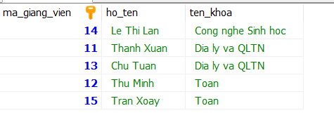

Lấy thông tin gồm mã giảng viên, tên giảng viên, tên khoa hướng dẫn từ 3 sinh viên trở lên

**SELECT** ma_giang_vien , giang_vien.ho_ten , ten_khoa

**FROM** giang_vien **JOIN** khoa **ON** giang_vien.ma_khoa = khoa.ma_khoa

**WHERE** ma_giang_vien **IN**

(

**SELECT** ma_giang_vien

**FROM** tt_huong_dan

**GROUP** **BY** ma_giang_vien **HAVING** **COUNT**(ma_giang_vien) >= 2

)

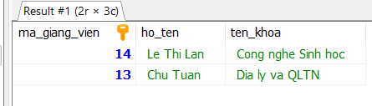

Lấy ra thông tin những sinh viên chưa có điểm thực tập

**SELECT** * **FROM** sinh_vien **JOIN** tt_huong_dan **ON** sinh_vien.ma_sinh_vien = tt_huong_dan.ma_sinh_vien

**WHERE** ket_qua **IS** **NULL**